ACTA REUNIÓ SETMANAL (Videotrucada)

Data: 17 de juny de 2025
Hora: 10:15 a 11:50
Assistents: Isa, Meriem, Jordi i Pablo
Absent: Adam
Qui fa l’acta: Pablo

TEMES TRACTATS:
- PROMOCIÓ PEL JULIOL
- VERIFACTU

TEMES TRACTATS FORA DE L’ORDRE DEL DIA:
- PROPERA REUNIÓ
- VACANCES PABLO (DESVIAMENT TELÈFON)

ACORDS:

- PROMOCIÓ PEL JULIOL

Meriem presenta dues propostes de mailing ja que no tenim el vídeo d’MPIA i no farem un mail especial (a més ja tenim 120 sol·licituds i la Virgínia i el Pere poden portar uns 180 tot i que podriem arribar a 210, una aula més)

La primera és per fer un mail per triar cursos amb enllaços per temàtica, per nivell i per hores.

https://campus.prisma.cat/mod/forum/discuss.php?d=47495

Vam veure que cadascú veia diferents icones

Captura de pantalla de Meriem:

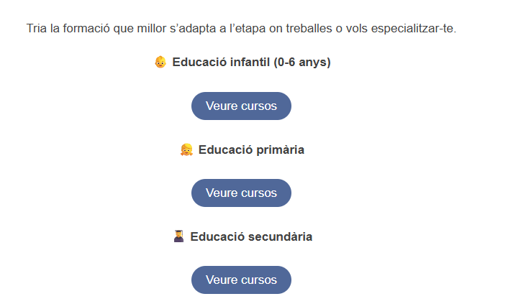
Captura de pantalla de Pablo

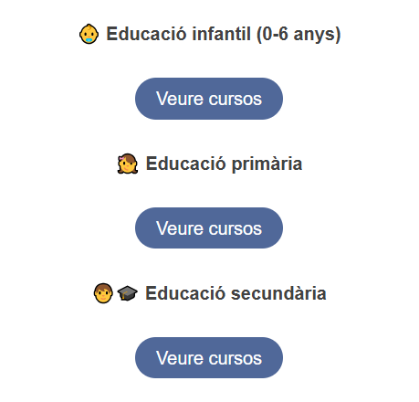

També ha proposat un mailing de preguntes freqüents.

Proposta 2: FAQ d’estiu (preguntes que poden tenir sovint els mestres pel juliol)

 Data aproximada: Aquest té sentit fer-lo a la primera setmana de juliol, màxim segona. Us acabo de confirmar segons el calendari de mailings del juliol (el preparo divendres ve i quan puguem ens el mirem amb la Isa).

 Objectiu: Resoldre dubtes habituals sobre formació d’estiu i ajudar a que els docents ho tinguin clar i sense por i estrés.

M'agradaria plantejar-lo en format preguntes i respostes tipus:
- "Quan he de fer els cursos si vull que em comptin pel nomenament?"
- "Puc fer més d’un curs a la vegada?"
- "Com sé si un curs serveix per acreditar un perfil?"
 Pablo, Isa: Com vosaltres rebeu moltíssimes consultes per correu i telèfon, em podríeu dir un parell de preguntes que us fan sovint a l’estiu? Jo també tinc algunes de les xarxes, però segur que vosaltres teniu més control del que surt de secretaria.
Si no teniu temps, cap problema! Ho adapto igualment amb el que tinc, trobi i sàpiga.

Amb aquestes dues idees cobrim dues necessitats clares dels docents:
- Orientació clara i directa (Mailing per temàtiques)
- Resolució de dubtes pràctics (FAQ estiu)
A més, mantenim el to proper i útil que ens representa, i reforcem la imatge de PrisMa com una entitat que entén el que realment preocupa i interessa al professorat.

Tornarem a parlar a la reunió següent.

- VERIFACTU

Meriem comenta que a partir de l’1 de gener les factures (i el seu registre) ha de tenir una característiques determinades:

- Generar un registre de facturació per a cada factura emesa nova, així com en cas d'anul·lació o rectificació. AIXÒ JA ES FA.
- Garantir la integritat, conservació, accessibilitat, llegibilitat i inalterabilitat dels registres de facturació.
Per fer-ho és necessari que ningú utilitzi la taula factures des de l’acces i només s’utilitzi des de la Intranet, de tot lo altre ja m’encarregaré que es compleixi amb el que es demana.
- Permetre enviar de manera automàtica cada registre de facturació a Hisenda. això s’ha de fer automàticament i s’haurà de fer des d’una api que es connecti amb AEAT i li envii la informació necessària. Ho puc fer amb un CURL (un cURL és una eina de programació dissenyada per transferir dades utilitzant diferents protocols i que no necessita de la confirmació de petició del client. És una eina àmpliament utilitzada per desenvolupadors i administradors de sistemes per automatitzar el procés de comunicació entre servidors web i realitzar tasques com la descàrrega d’arxius i la interacció entre APIs) però encara tinc que veure quins són els paràmetres que me demana exactament AEAT per poder tramitar-ho i fer proves.
- Registrar esdeveniments per permetre la traçabilitat de l'activitat al programa de facturació. Aquest registre d'esdeveniments no podrà ser alterat i s'haurà de conservar fins que prescriuen les obligacions tributàries.
Hi ha determinades característiques que permeten identificar les factures Verifactu.
- Codi QR. Les factures Verifactu hauran d'incorporar necessàriament un codi QR que contindrà una sèrie de dades identificatives. Necessari si s’ha d’enviar a Hisenda sense passar per la generació automàtica. Exemple en el nostre cas podria ser les factures electròniques que fem per les diputacions
- Referència al sistema Verifactu. Les factures també han d'indicar expressament que s'han generat mitjançant un sistema d'emissió de factures verificables, mitjançant l'expressió "Veri*Factu".
- Registre d'esdeveniments A més de tot això, hi haurà com a suport un registre de cada factura i esdeveniment.
Derivat de tot això:
- no es pot fer servir manualment cap acció que impliqui un canvi de facturació. Tot ha de ser per la intranet, ha d’haver-hi un registre i ha de constar en el registre d’esdeveniments.
- s’ha d’actualitzar els diferents apartats per generar aquests registres, per guardar la informació de qui ho ha fet i quan i quina acció.
- generar l’enviament amb un CURL per el verifactu
- no es pot modificar ni consultar la taula factures des de l’Acces. Si us plau, elimineu-la i confirmeu que l’heu eliminat. Qualsevol acció que sigui necessaria fer s’haurà de fer des de la intranet. Aneu apuntant el que és necessari disposar respecte això.
- Hem de fer que es generi un codi qr que ha d’estar a la factura i en el registre d’events.

De moment resolem de moment no deixar de fer servir la taula factures, però si apuntar el que necessitem perquè la Meriem després de l’estiu pugui fer les programacions.

A partir de novembre s’han de desvincular totes les taules factura de l’Access i si hem de fer modificacions ho faran les informàtiques deixant constància al registre.

Hem parlat que la modificació que es fa més sovint, i des de la Intranet, és canviar les dades quan paga una persona i després ens demanen la factura a nom de l’escola. En aquest cas, segurament, internament haurem de fer una rectificativa i després una nova factura a nom de l’escola.

💡 Idea (no parlat a la reunió) No es podria modificar la pàgina de pagament i que abans de fer el pagament puguin posar unes altres dades?

Resposta Meriem: Sí, de fet em sembla molt bona idea ja que facilitaria que no passes tant cas del que parlàvem.
No podem posar-les automàtiques (per protecció de dades) ja que qualsevol persona que tingui l’accés a la url podria saber les dades, raó per la qual ara mateix també fem que introdueixin les dades.
El que podem fer és:
- afegir una frase indicant que les dades de facturació seran les mateixes que les dades de la inscripció
- un botó de “vull afegir una altre direcció de facturació” i un modal on introduir aquestes dades.
- a la pàgina d’efectuar pagament s’haurien de mostrar les dades inicials i les dades de facturació i les dades de pagament.
- Hauriem de modificar una mica el correu de confirmació de pagament per indicar les dades de facturació i enviar-los la factura (almenys en aquests últims casos ja que la necessiten i per això modifiquen les dades de facturació)

- PROPERA REUNIÓ

Dimarts vinent és Sant Joan. Passem la reunió pel dimecres 25 a la mateixa hora

- VACANCES PABLO (DESVIAMENT TELÈFON)

Pablo marxa a UK del 19 al 24 de juny.
- Anirà contestant els correus que li marqui la Isa
- Enviarà certificats
- Control del calendari de Google

Pablo li deixarà el telèfon a la Isa i ella s’encarregarà de l’atenció telefònica. El 23 li desviarà a en Jordi. Divendres 20, probablement li desviï a les 14.

